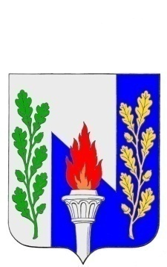
Тульская область
Муниципальное образование рабочий поселок Первомайский
Щекинского района
СОБРАНИЕ ДЕПУТАТОВ

РЕШЕНИЕ

от «___» __________ 20___ года № _______

О признании утративших силу решение Собрания депутатов МО р.п. Первомайский Щекинского района от 31.03.2017 № 43-166 «Об утверждении Правил землепользования и застройки муниципального образования р.п. Первомайский Щекинского района»

В соответствии с Градостроительным кодексом Российской Федерации, Федеральным законом от 06.10.2006 № 131 – ФЗ «Об общих принципах организации местного самоуправления в Российской Федерации», Законом Тульской области от 29.12.2006 № 785-ЗТО «О градостроительной деятельности в Тульской области», Уставом МО р.п. Первомайский Щекинского района Собрание депутатов МО р.п. Первомайский Щекинского района РЕШИЛО:
1. Признать утратившим силу решение Собрания депутатов МО р.п. Первомайский Щекинского района от 31.03.2017 № 43-166 «Об утверждении Правил землепользования и застройки муниципального образования р.п. Первомайский Щекинского района».
2. Решение подлежит опубликованию в информационном бюллетене «Первомайские вести» и размещению на официальном сайте МО р.п. Первомайский Щекинского района.
3. Решение вступает в силу со дня его официального опубликования.

Глава МО р.п. Первомайский  Щекинского района | М.А. Хакимов

